"Қоршаған ортаны қорғау саласындағы мемлекеттік көрсетілетін қызмет регламенттерін бекіту туралы" Ақмола облысы әкімдігінің 2015 жылғы 29 қыркүйектегі № А-10/449 қаулысына өзгерістер енгізу туралы
Күшін жойған
Ақмола облысы әкімдігінің 2016 жылғы 31 мамырдағы № А-7/253 қаулысы. Ақмола облысының Әділет департаментінде 2016 жылғы 8 шілдеде № 5441 болып тіркелді. Күші жойылды - Ақмола облысы әкімдігінің 2020 жылғы 20 наурыздағы № А-4/152 қаулысымен.
Ескерту. Күші жойылды – Ақмола облысы әкімдігінің 20.03.2020 № А-4/152 (ресми жарияланған күнінен бастап қолданысқа енгізіледі) қаулысымен.
"Қазақстан Республикасындағы жергілікті мемлекеттік басқару және өзін-өзі басқару туралы" 2001 жылғы 23 қаңтардағы, "Мемлекеттік көрсетілетін қызметтер туралы" 2013 жылғы 15 сәуірдегі Қазақстан Республикасының Заңдарына сәйкес, Ақмола облысының әкімдігі ҚАУЛЫ ЕТЕДІ:
1. "Қоршаған ортаны қорғау саласындағы мемлекеттік көрсетілетін қызмет регламенттерін бекіту туралы" Ақмола облысы әкімдігінің 2015 жылғы 29 қыркүйектегі № А-10/449 қаулысына (Нормативтік құқықтық актілерді мемлекеттік тіркеу тізілімінде № 5033 болып тіркелді, "Әділет" ақпараттық-құқытық жүйесінде 2015 жылдың 11 қарашада жарияланған) келесі өзгерістер енгізілсін:
аталмыш қаулымен бекітілген "II, III және IV санаттардағы объектілер үшін мемлекеттік экологиялық сараптама қорытындысын беру" мемлекеттік көрсетілетін қызмет регламенті осы қаулының 1-қосымшасына сәйкес жаңа редакцияда жазылсын;
аталмыш қаулымен бекітілген "II, III және IV санаттардағы объектілер үшін қоршаған ортаға эмиссияға рұқсат беру" мемлекеттік көрсетілетін қызмет регламенті осы қаулының 2-қосымшасына сәйкес жаңа редакцияда жазылсын.
2. Осы қаулының орындалуын бақылау Ақмола облысы әкімінің бірінші орынбасары Қ.М.Отаровқа жүктелсін.
3. Облыс әкімдігінің осы қаулысы Ақмола облысының Әділет департаментінде мемлекеттік тіркелген күнінен бастап күшіне енеді және ресми жарияланған күнінен бастап қолданысқа енгізіледі.
Ақмола облысының әкімі | С.Кулагин
Ақмола облысы әкімдігінің
2016 жылғы 31 мамырдағы
№ А-7/253 қаулысына
1-қосымша
Ақмола облысы әкімдігінің
2016 жылғы 29 қыркүйектегі
№ А-10/449 қаулысымен
бекітілген
"II, III және IV санаттардағы объектілер үшін мемлекеттік экологиялық сараптама қорытындысын беру" мемлекеттік көрсетілетін қызмет регламенті 1. Жалпы ережелер
1. "II, III және IV санаттардағы объектілер үшін мемлекеттік экологиялық сараптама қорытындысын беру" мемлекеттік көрсетілетін қызмет (бұдан әрі – мемлекеттік көрсетілетін қызмет) "Ақмола облысының табиғи ресурстар және табиғатты пайдалануды реттеу басқармасы" мемлекеттік мекемесі (бұдан әрі - көрсетілетін қызметті беруші).
Мемлекеттік көрсетілетін қызмет нәтижесін беру және өтініштерді қабылдау мыналар арқылы жүзеге асады:
1) көрсетілетін қызметті берушінің кеңсесі;
2) "Азаматтарға арналған үкімет" мемлекеттік корпорациясы" коммерциялық емес акционерлік қоғамы (бұдан әрі – Мемлекеттік корпорация);
3) www.egov.kz, "электрондық үкімет" веб порталы (бұдан әрі - Портал).
2. Мемлекеттік қызметті көрсету нысаны: электрондық (ішінара автоматтандырылған) және қағаз түрінде.
3. Мемлекеттік көрсетілетін қызметтің нәтижесі - II, III және IV санат объектілері үшін "келісіледі немесе келісілмейді" деген тұжырыммен мемлекеттік экологиялық сараптама қорытындысы.
Мемлекеттік қызмет көрсету нәтижесінің нысаны: электрондық.
2. Мемлекеттік қызмет көрсету үдерісіндегі көрсетілетін қызметті берушінің құрылымдық бөлімшелері (қызметкерлері) әрекеттерінің тәртібін сипаттау
4. Қазақстан Республикасы Энергетика министрінің 2015 жылғы 23 сәуірдегі № 301 бұйрығымен бекітілген "II, III және IV санаттардағы объектілер үшін мемлекеттік экологиялық сараптама қорытындысын беру" мемлекеттік көрсетілетін қызмет стандартының (Нормативтік құқықтық актілерді мемлекеттік тіркеу тізілімінде №11229 болып тіркелген) (бұдан әрі – Стандарт) 9 - тармағына сәйкес көрсетілетін қызмет алушымен ұсынылған құжаттар мемлекеттік қызмет көрсету бойынша рәсімді (іс-қимылды) бастауға негіздеме болып табылады.
5. Мемлекеттік қызмет көрсету процесінің құрамына кіретін әрбір рәсімнің (іс-қимылдың) мазмұны, оның орындалу ұзақтығы:
1) кеңсе маманы көрсетілетін қызметті алушыға қажетті құжаттарды берген сәттен бастап қабылдауды іске асырады, "Е-лицензиялау" мемлекеттік деректер базасы" ақпараттық жүйесінде (бұдан әрі – "Е-лицензиялау" МДБ АЖ) тіркеуді жүргізеді және оны бұрыштама қою үшін басшыға жібереді – 20 минут;
2) басшысы құжаттарды қарайды және жауапты орындаушысын анықтайды – 60 минут;
3) жауапты орындаушы көрсетілетін қызмет алушының құжаттарын алған сәттен бастап 3 жұмыс күнінің ішінде ұсынылған құжаттардың толықтығын тексереді. Ұсынылған құжаттардың толық еместігі анықталған жағдайда көрсетілген мерзімде өтінішті одан әрі қараудан бас тарту жөнінде дәлелді жауап қайтарады;
4) жауапты орындаушы құжаттардың толық болған кезінде ІІ санаттағы объектілер үшін мемлекеттік экологиялық сараптама қорытындысын – 15 жұмыс күнінде, ІІІ және ІV санаттағы объектілер үшін мемлекеттік экологиялық сараптама қорытындысын – 5 жұмыс күнінде, мемлекеттік экологиялық сараптама қорытындысын қайта беру ІІ санаттағы объектілер үшін мемлекеттік экологиялық сараптама қорытындысын – 5 жұмыс күнінде, ІІІ және ІV санаттағы объектілер үшін – 2 жұмыс күнінде дайындайды;
5) басшысы мемлекеттік қызмет көрсету нәтижесіне "Е-лицензиялау" МДБ АЖ арқылы электрондық цифрлық қол қою (бұдан әрі - ЭЦҚ) арқылы қолын қояды. Егер қызмет алуышының өтініші қағаз түрінде болса Портал арқылы ЭЦҚ қол қойылады және басылып шығарылады;
6) кеңсе маманы "Е-лицензиялау" МДБ АЖ арқылы мемлекеттік қызмет көрсету бойынша нәтижесін береді – 20 минут.
6. Келесі рәсімдерді (іс-қимылды) орындауды бастау үшін негіз болатын мемлекеттік қызметті көрсету бойынша рәсімнің (іс-қимылдың) нәтижелері:
1) құжаттарды қабылдау және тіркеу;
2) жауапты орындаушысын анықтау;
3) ұсынылған құжаттардың толықтығын тексеру. Ұсынылған құжаттардың толық емес фактісі анықталған жағдайда, одан әрі қараудан бас тарту туралы дәлелді жауап дайындау;
4) мемлекеттік қызмет көрсету нәтижесін дайындау;
5) мемлекеттік қызмет көрсету нәтижесіне қол қою;
6) мемлекеттік қызмет көрсету нәтижесін беру.
3. Мемлекеттік қызмет көрсету үдерісіндегі көрсетілетін қызметті берушінің құрылымдық бөлімшелері (қызметкерлері) өзара әрекеттерінің тәртібін сипаттау
7. Мемлекеттік көрсетілетін қызмет процесіне қатысатын көрсетілетін қызметті берушінің құрылымдық бөлімшелерінің (қызметшілерінің) тізбесі:
1) кеңсе маманы;
2) басшы;
3) жауапты орындаушысы.
8. Құрылымдық бөлімшелер (жұмысшылар) арасындағы шаралардың (әрекеттердің) орындалу тәртібін әрбір шараның (әрекеттің) орындалу уақытын көрсете отырып сипаттау:
1) кеңсе маманы көрсетілетін қызметті алушымен қажетті құжаттарды ұсынған сәттен бастап құжаттарды қабылдауды жүзеге асырады, "Е-лицензиялау" МДБ АЖ арқылы тіркеуді жүзеге асырады және бұрыштама қою үшін басшыға жібереді – 20 минут;
2) басшы құжаттарды қарастырады және жауапты орындаушына анықтайды – 60 минут;
3) Жауапты орындаушы көрсетілетін қызмет алушының құжаттарын алған сәттен бастап 3 жұмыс күнінің ішінде ұсынылған құжаттардың толықтығын тексереді. Ұсынылған құжаттардың толық еместігі анықталған жағдайда көрсетілген мерзімде өтінішті одан әрі қараудан бас тарту жөнінде дәлелді жауап қайтарады;
4) жауапты орындаушы құжаттардың толық болған кезінде ІІ санаттағы объектілер үшін мемлекеттік экологиялық сараптама қорытындысын – 15 жұмыс күнінде, ІІІ және ІV санаттағы объектілер үшін мемлекеттік экологиялық сараптама қорытындысын – 5 жұмыс күнінде, мемлекеттік экологиялық сараптама қорытындысын қайта беру ІІ санаттағы объектілер үшін мемлекеттік экологиялық сараптама қорытындысын – 5 жұмыс күнінде, ІІІ және ІV санаттағы объектілер үшін – 2 жұмыс күнінде дайындайды;
5) басшысы мемлекеттік қызмет көрсету нәтижесіне "Е-лицензиялау" МДБ АЖ арқылы ЭЦҚ арқылы қолын қояды. Егер қызмет алуышының өтініші қағаз түрінде болса Портал арқылы ЭЦҚ қол қойылады және басылып шығарылады;
6) кеңсе маманы "Е-лицензиялау" МДБ АЖ арқылы мемлекеттік қызмет көрсету бойынша нәтижесін береді – 20 минут.
4. Мемлекеттік корпорация және (немесе) басқа да қызмет көрсетушілермен өзара әрекет жасау тәртібі, сондай-ақ мемлекеттік қызмет көрсету үдерісінде ақпараттық жүйелерді пайдалану тәртібі
9. Мемлекеттік корпорацияның хабарласу тәртібінің жазбасы, қызмет алушының сұрауын өңдеу ұзақтығы:
1 – процесс – Мемлекеттік корпорация инспекторы ұсынылған құжаттардың толықтығын тексереді, қабылдайды және қызметалушының өтінішін тіркейді, құжаттарды қабылғаны жайында құжаттардың қабылдау уақыты мен мерзімінің көрсетілуімен қолхат береді. 1-шарт – егер Стандарттың 9 тармағында көрсетілген құжаттар пакеті қызмет алушымен толық ұсынылмаған жағдайда, Мемлекеттік корпорация инспекторы құжаттарды қабылдаудан бас тартады және Стандарттың 3 қосымшасына сәйкес нысандағы құжаттарды қабылдаудан бас тарту туралы қолхат береді;
2 – процесс – аталған регламенттің 5 тармағымен қарастырылған қызмет көрсетушінің үрдісі (әрекеті);
3 – процесс - Мемлекеттік корпорация инспекторы сәйкес құжаттарды қабылдау туралы қолхатта көрсетілген мерзімде қызмет алушыға мемлекеттік қызмет көрсетудің дайын нәтижесін береді.
Құжаттарды қабылдайтын күні Мемлекеттік корпорациямен хабарласқан кезде мемлекеттік қызмет көрсету мерзімін енбейді.
Құжаттар пакетін тапсыру үшін ең жоғарғы күту уақыты - 15 минут.
Қызмет көрсетудің ең жоғарғы уақыты – 20 минут.
Көрсетілетін қызметті алушы (не сенімхат бойынша оның өкілі) көрсетілетін қызметті берушіге жүгінген кезде мемлекеттік қызмет көрсету үшін қажетті құжаттардың тізбесі:
Мемлекеттік корпорацияға:
Стандарттың 2-қосымшасына сәйкес, мемлекеттік экологиялық сараптама жүргізу нысаны бойынша өтінім;
әзірлеу деңгейі жобалау сатыларына сәйкес келетін ҚОӘБ материалдарымен бірге қоршаған ортаға әсер етуші межеленіп отырған қызметтің жобалау алдындағы және жобалау құжаттамасы, келесі құрамда:
қоғамдық пікірді есепке алу нәтижелері;
өтінімді бұқаралық ақпарат құралдарында (бұдан әрі - БАҚ) жарияланғанын растайтын материалдар;
жобаның электрондық нұсқасы;
эмиссиялар нормативтерiнiң жобаларына:
эмиссиялар нормативтерiнiң жобаның электрондық нұсқасымен қоса;
iске асырылуы қоршаған ортаға терiс әсерлерге әкеп соғуы мүмкiн Қазақстан Республикасының нормативтiк құқықтық актiлерiнiң, нормативтiк-техникалық және нұсқаулық-әдiстемелiк құжаттардың жобалары, келесі құрамда:
өтінімді БАҚ-да жарияланғанын растайтын материалдар.
10. Портал арқылы мемлекеттік қызмет көрсету кезінде қызмет алушы мен қызмет берушінің арасындағы кезекті үрдіс (әрекет) және өтініш түрінің жазбасы:
қызмет алушы өзінің тіркелген электронды сандық қол қою куәландыру көмегімен порталға тіркейді (авторизациялайды);
1-процесс – Порталда қызмет алу үшін қызмет алушының ЖСН/БСН және парольді енгізу (авторизациялау процесі) процесі. 1-шарт порталда тіркелген қызмет алушы туралы ақпараттың шынайылығын ЖСН/БСН және пароль арқылы тексеру;
2-процесс – Порталда қызмет алушы туралы ақпараттағы бұзылыстарға орай авторизациялаудан бас тарту туралы хабарламаны жасау;
3-процесс – қызмет алушының осы регламентте көрсетілген қызметті таңдауы қызмет көрсету үшін экранға сұрату формасын шығару және қызмет алушының форманы оның құрылы мен форматтарын талаптарын ескере отырып толтыруы (ақпаратты енгізу), сұрату формасына Стандарттың 9-тармағында көрсетілген қажетті құжаттардың көшірмесін электронды түрде біріктіру, сондай-ақ қызмет алушының сұратуды растау (қол қою) үшін ЭЦҚ тіркеу куәлігін таңдауы. 2-шарт – Порталда ЭЦҚ тіркеу куәлігінің қолданылу мерзімін және қайтарылған (жойылған) тіркеу куәліктерінің тізімінде болмауын, сондай-ақ (сұратуда көрсетілген ЖСН/БСН және ЭЦҚ тіркеу куәлігінде көрсетілген ЖСН/БСН арасындағы сәйкестікті тексеру;
4-процесс – қызмет алушының ЭЦҚ шынайылығы расталмағандығына орай сұратылған қызмет көрсетуден бас тарту туралы хабарлама жасау;
5-процесс – қызмет алушының ЭЦҚ-мен расталған (қол қойылған) электронды құжаттарды (қызмет алушының сұратуын) "электрондық үкімет" шлюзы арқылы автоматтандырылған жұмыс орнында өңірлік "электрондық үкімет" шлюзы қызмет көрсетуші сұратуды өңдеу үшін жолдау.
6-процесс – қызмет алушы құжаттарында бар бұзылыстарға орай қызмет көрсетуден бас тарту туралы хабарлама жасау;
7-процесс – қызмет алушының Порталда жасалған қызмет нәтижесін алуы (электрондықұжат түріндегі хабарлама). Электрондық құжат көрсетілетін қызмет берушінің уәкілетті тұлғасымен ЭЦҚ қолдану арқылы жасайды.
Аталған регламенттің 1-қосымшасында көрсетілген Портал арқылы мемлекеттік қызмет көрсетуге қатысы бар, ақпараттық жүйелердің өзара әрекеттік функционалды диаграммасы.
Мемлекеттік қызмет көрсету процесінде рәсімдердің (іс-қимылдардың) ретін, көрсетілетін қызметті берушінің құрылымдық бөлімшелерінің (қызметкерлерінің) өзара іс-қимылдарының толық сипаттамасы, сондай-ақ өзге көрсетілген қызметті берушілер және (немесе) Мемлекеттік корпорация өзара іс-қимыл тәртібінің және мемлекеттік қызмет көрсету процесінде ақпараттық жүйелерді қолдану тәртібінің сипаттамасы осы регламентке 2-қосымшадағы мемлекеттік қызмет көрсетудің бизнес-процесс анықтамалығында көрсетілген.
"II, III және IV санаттардағы
объектілер үшін мемлекеттік
экологиялық сараптама
қорытындысын беру"
мемлекеттік қызмет көрсету
Регламентіне
1-қосымша
Портал арқылы мемлекеттік қызмет көрсетуге қатысы бар, ақпараттық жүйелердің өзара әрекеттік функционалды диаграммасы
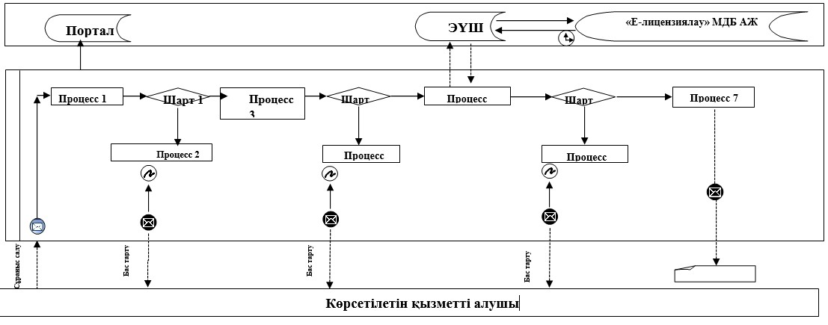

Аббревиатуралардың толық жазылуы:
ЭҮШ – "электрондық үкімет" шлюзі;
"Е-лицензиялау" МДБ АЖ – "Е-лицензиялау" мемлекеттік деректер базасы" ақпараттық жүйесінде;
Портал – www.egov.kz, "электрондық үкімет" порталы.
"II, III және IV санаттардағы
объектілер үшін мемлекеттік
экологиялық сараптама
қорытындысын беру"
мемлекеттік қызмет көрсету
Регламентіне
2-қосымша
"II, III және IV санаттардағы объектілер үшін мемлекеттік экологиялық сараптама қорытындысын беру" мемлекеттік қызмет көрсетудің бизнес-процестерінің анықтамасы
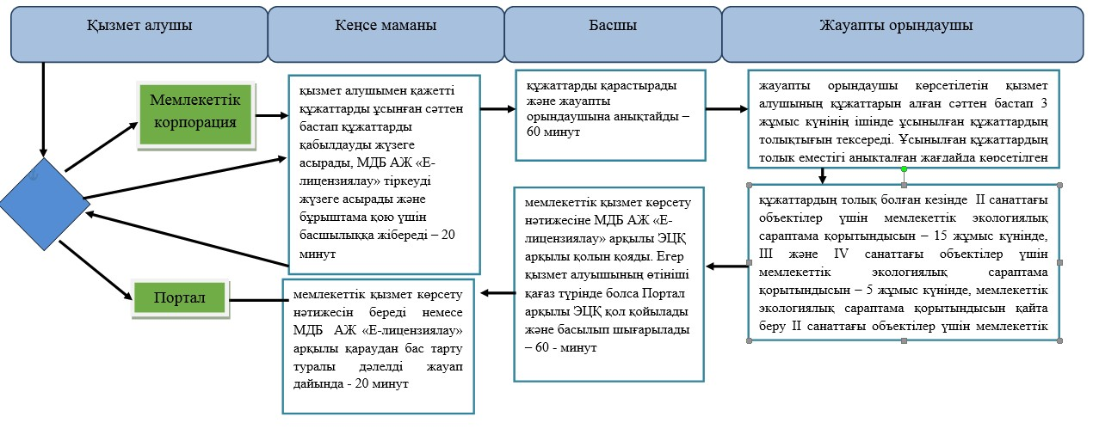

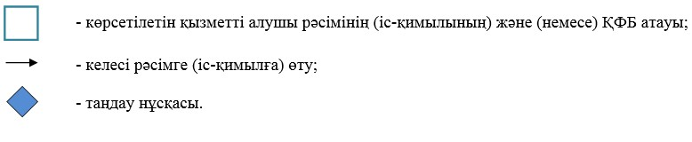

Ақмола облысы әкімдігінің
2016 жылғы 31 мамырдағы
№ А-7/253 қаулысына
2-қосымша
Ақмола облысы әкімдігінің
2016 жылғы 29қыркүйектегі
№ А-10/449 қаулысымен
бекітілген
"II, III және IV санаттардағы объектілер үшін қоршаған ортаға эмиссияға рұқсат беру" мемлекеттік көрсетілетін қызмет регламенті 1. Жалпы ережелер
1. "II, III және IV санаттардағы объектілер үшін қоршаған ортаға эмиссияға рұқсат беру" мемлекеттік көрсетілетін қызмет (бұдан әрі – мемлекеттік көрсетілетін қызмет) "Ақмола облысының табиғи ресурстар және табиғатты пайдалануды реттеу басқармасы" мемлекеттік мекемесі (бұдан әрі – көрсетілетін қызметті беруші).
Мемлекеттік көрсетілетін қызмет нәтижесін беру және өтініштерді қабылдау мыналар арқылы жүзеге асады:
көрсетілетін қызметті берушінің кеңсесі;
"Азаматтарға арналған үкімет" мемлекеттік корпорациясы" коммерциялық емес акционерлік қоғамы (бұдан әрі – Мемлекеттік корпорация);
www.egov.kz, "электрондық үкімет" веб порталы (бұдан әрі - Портал).
2. Мемлекеттік көрсетілетін қызметтің нысаны: электрондық (ішінара автоматтандырылған) және (немесе) қағаз түрінде.
3. Мемлекеттік көрсетілетін қызметтің нәтижесі – II, III және IV санаттағы объектілер үшін қоршаған ортаға эмиссияға рұқсат, рұқсатты қайта рәсімдеу Қазақстан Республикасы Энергетика министрінің 2015 жылғы 23 сәуірдегі № 301 бұйрығымен бекітілген "II, III және IV санаттардағы объектілер үшін қоршаған ортаға эмиссияға рұқсат беру" мемлекеттік қызмет стандартының (Нормативтік құқықтық актілерді мемлекеттік тіркеу тізілімінде № 11229 болып тіркелген) (бұдан әрі – Стандарт) 10 - тармағымен көзделген жағдайлар мен негіздер бойынша мемлекеттік қызметті көрсетуден бас тарту туралы дәлелді жауабы.
Мемлекеттік қызмет көрсету нәтижесінің формасы: электрондық.
2. Мемлекеттік қызмет көрсету процесіндегі көрсетілетін қызметті берушінің құрылымдық бөлімшелері (қызметкерлері) әрекеттерінің тәртібін сипаттау
4. Мемлекеттік көрсетілетін қызметін алу үшін көрсетілетін қызметті алушы Стандартының 9-тармағында көрсетілген құжаттарды ұсынады.
5. Мемлекеттік қызмет көрсету процесінің құрамына кіретін әрбір рәсімнің (іс-қимылдың) мазмұны, оның орындалу ұзақтығы:
1) кеңсе маманы көрсетілетін қызметті алушыға қажетті құжаттарды берген сәттен бастап қабылдауды іске асырады, "Е-лицензиялау" мемлекеттік деректер базасы" ақпараттық жүйесінде (бұдан әрі – "Е-лицензиялау" МДБ АЖ) тіркеуді жүргізеді және оны бұрыштама қою үшін басшыға жібереді – 20 минут;
2) басшысы құжаттарды қарайды және көрсетілетін қызметті берушінің жауапты орындаушысын анықтайды – 60 минут;
3) жауапты орындаушы ІІ санаттағы объектілер үшін - 15 күнтізбелік күн, ІІІ санаттағы объектілер үшін - 5 күнтізбелік күн, IV санаттағы объектілер үшін - 2 жұмыс күн мемлекеттік көрсетілетін қызметті алушының құжаттарын алған сәттен бастап ұсынылған құжаттардың толықтығын тексереді;
Ұсынылған құжаттардың толық емес болу фактісі анықталған жағдайда бекітілген мерзімде, одан әрі қараудан бас тарту туралы жазбаша түрде дәлелді жауап дайындау;
4) жауапты орындаушы құжаттардың толық болған кезінде мемлекеттік көрсетілетін қызметті берушінің басшысына мыналарды дайындайды және береді: ІІ санаттағы объектілер үшін қоршаған ортаға эмиссияға рұқсат беру – 13 күнтізбелік күн, ІІІ санаттағы объектілер үшін қоршаған ортаға эмиссияға рұқсат беру – 3 жұмыс күн, ІV санаттағы объектілер үшін қоршаған ортаға эмиссияға рұқсат беру – 3 жұмыс күн, рұқсатты қайта рәсімдеу – 28 күнтізбелік күн;
5) басшысы мемлекеттік қызмет көрсету нәтижесіне "Е-лицензиялау" МДБ АЖ арқылы электрондық цифрлық қол қою (бұдан әрі - ЭЦҚ) арқылы қолын қояды. Егер қызмет алуышының өтініші қағаз түрінде болса Портал арқылы ЭЦҚ қол қойылады және басылып шығарылады – 60 минут;
6) кеңсе маманы "Е-лицензиялау" МДБ АЖ арқылы мемлекеттік көрсетілетін қызмет нәтижесін береді - 20 минут.
6. Келесі рәсімдердің (іс-қимылдың) орындалуына негіз болатын мемлекеттік қызметті көрсету бойынша рәсімнің (іс-қимылдың) нәтижесі:
1) құжаттарды қабылдау және тіркеу;
2) жауапты орындаушыны анықтау;
3) ұсынылған құжаттардың толықтығын тексеру. Ұсынылған құжаттардың толық емес фактісі анықталған жағдайда, өтінішті одан әрі қараудан бас тарту туралы дәлелді жауап дайындау;
4) мемлекеттік көрсетілетін қызметтің нәтижесін дайындау;
5) мемлекеттік көрсетілетін қызметтің нәтижесіне қол қою;
6) мемлекеттік көрсетілетін қызметтің нәтижесін беру.
3.Мемлекеттік қызмет көрсету процесіндегі қызмет көрсетушінің құрылымдық бөлімшелерінің (қызметкерлерінің) өзара әрекет ету тәртібі
7. Мемлекеттік қызмет көрсету процесіне қатысатын қызмет көрсетушінің құрылымдық бөлімшелері (қызметкерлері) тізімі:
1) кеңсе маманы;
2) басшы;
3) қызмет көрсетушінің жауапты орындаушысы.
8. Құрылымдық бөлімшелер арасындағы шаралардың (әрекеттердің) орындалу тәртібін әрбір шараның (әрекеттің) орындалу уақытын көрсете отырып сипаттау:
1) кеңсе маманы көрсетілетін қызметті алушымен қажетті құжаттарды ұсынған сәттен бастап құжаттарды қабылдауды жүзеге асырады, "Е-лицензиялау" МДБ АЖ тіркеуді жүзеге асырады және бұрыштама қою үшін басшылыққа жібереді – 20 минут;
2) басшы құжаттарды қарастырады және жауапты орындаушына анықтайды – 60 минут;
3) жауапты орындаушы ІІ санаттағы объектілер үшін - 15 күнтізбелік күн, ІІІ санаттағы объектілер үшін - 5 күнтізбелік күн, ІV санаттағы объектілер үшін - 2 жұмыс күн мемлекеттік көрсетілетін қызметті алушының құжаттарын алған сәттен бастап ұсынылған құжаттардың толықтығын тексереді;
Ұсынылған құжаттардың толық емес болу фактісі анықталған жағдайда бекітілген мерзімде, одан әрі қараудан бас тарту туралы жазбаша түрде дәлелді жауап дайындау;
4) жауапты орындаушы құжаттардың толық болған кезінде мемлекеттік көрсетілетін қызметті берушінің басшысына мыналарды дайындайды және береді: ІІ санаттағы объектілер үшін қоршаған ортаға эмиссияға рұқсат беру – 13 күнтізбелік күн, ІІІ санаттағы объектілер үшін қоршаған ортаға эмиссияға рұқсат беру – 3 жұмыс күн, ІV санаттағы объектілер үшін қоршаған ортаға эмиссияға рұқсат беру – 3 жұмыс күн, рұқсатты қайта рәсімдеу – 28 күнтізбелік күн;
5) басшысы мемлекеттік қызмет көрсету нәтижесіне МДБ АЖ "Е-лицензиялау" арқылы ЭЦҚ арықылы қолын қояды. Егер қызмет алуышының өтініші қағаз түрінде болса Портал арқылы ЭЦҚ қол қойылады және басылып шығарылады;
6) кеңсе маманы "Е-лицензиялау" МДБ АЖ арқылы мемлекеттік көрсетілетін қызмет нәтижесін береді - 20 минут.
4. Мемлекеттік корпорация және (немесе) басқа да қызмет көрсетушілермен өзара әрекет жасау тәртібі, сондай-ақ мемлекеттік қызмет көрсету процесінде ақпараттық жүйелерді пайдалану тәртібі
9. Мемлекеттік корпорацияның хабарласу тәртібінің жазбасы, қызмет алушының сұрауын өңдеу ұзақтығы:
1 – процесс – Мемлекеттік корпорация инспекторы ұсынылған құжаттардың толықтығын тексереді, қабылдайды және қызмет алушының өтінішін тіркейді, құжаттарды қабылғаны жайында құжаттардың қабылдау уақыты мен мерзімінің көрсетілуімен қолхат береді. 1-шарт – егер Стандарттың 9-тармағында көрсетілген құжаттар пакеті қызмет алушымен толық ұсынылмаған жағдайда, Мемлекеттік корпорация инспекторы құжаттарды қабылдаудан бас тартады және Стандарттың 4 қосымшасына сәйкес нысандағы құжаттарды қабылдаудан бас тарту туралы қолхат береді;
2 – процесс – аталған регламенттің 5 тармағымен қарастырылған қызмет көрсетушінің процедурасы (әрекеті);
3 – процесс - Мемлекеттік корпорация инспекторы сәйкес құжаттарды қабылдау туралы қолхатта көрсетілген мерзімде қызмет алушыға мемлекеттік қызмет көрсетудің дайын нәтижесін береді.
Құжаттарды қабылдайтын күні Мемлекеттік корпорациямен хабарласқан кезде мемлекеттік қызмет көрсету мерзімі енбейді.
Құжаттар пакетін тапсыру үшін ең жоғарғы күту уақыты - 15 минут.
Қызмет көрсетудің ең жоғарғы уақыты – 20 минут.
Көрсетілетін қызметті алушы (не сенімхат бойынша оның өкілі) көрсетілетін қызметті берушіге жүгінген кезде мемлекеттік қызмет көрсету үшін қажетті құжаттардың тізбесі:
Мемлекеттік корпорацияға:
ІІ және ІІІ санаттағы объектілер үшін қоршаған ортаға эмиссияға рұқсат алу үшін:
І, ІІ және ІІІ санаттағы объектілер үшін стандарттың 1-қосымшасының нысанына сәйкес, қоршаған ортаға эмиссияға рұқсат алу үшін өтінім;
қоршаған ортаға эмиссиялар нормативтері жобасына мемлекеттік экологиялық сараптама қорытындысы;
қоршаған ортаны қорғау жөніндегі іс-шаралар жоспары;
жеке куәлігі (жеке басын сәйкестендіру үшін).
IV санаттағы объектілер үшін қоршаған ортаға эмиссияға рұқсат алу үшін:
IV санаттағы объектілер үшін стандарттың 2-қосымшасының нысанына сәйкес, қоршаған ортаға эмиссияға рұқсат алу үшін өтінім;
есептік немесе аспаптық жолмен орнатылған және негізделген қоршаған ортаға эмиссияның нормативтері;
жеке куәлігі (жеке басын сәйкестендіру үшін).
II, III және IV санаттағы объектілер үшін қоршаған ортаға эмиссияларға рұқсатты қайта ресімдеу үшін:
І, II, III және IV санаттағы объектілер үшін стандарттың 3-қосымшасының нысанына сәйкес, қоршаған ортаға эмиссияға рұқсатты қайта рәсімдеу үшін өтінім;
жеке куәлігі (жеке басын сәйкестендіру үшін).
10. Портал арқылы мемлекеттік қызмет көрсету кезінде қызмет алушы мен қызмет берушінің арасындағы кезекті үрдіс (әрекет) және өтініш түрінің жазбасы:
қызмет алушы өзінің тіркелген ЭЦҚ куәлігінің көмегімен порталға тіркейді (авторизациялайды);
1-процесс – Порталда қызмет алу үшін қызмет алушының ЖСН/БСН және парольді енгізу (авторизациялау процесі) процесі. 1-шарт порталда тіркелген қызмет алушы туралы ақпараттың шынайылығын ЖСН/БСН және пароль арқылы тексеру;
2-процесс – Порталда қызмет алушы туралы ақпараттағы бұзылыстарға орай авторизациялаудан бас тарту туралы хабарламаны жасау;
3-процесс – қызмет алушының осы регламентте көрсетілген қызметті таңдауы қызмет көрсету үшін экранға сұрату формасын шығару және қызмет алушының форманы оның құрылы мен форматтарын талаптарын ескере отырып толтыруы (ақпаратты енгізу), сұрату формасына Стандарттың 9-тармағында көрсетілген қажетті құжаттардың көшірмесін электронды түрде біріктіру, сондай-ақ қызмет алушының сұратуды растау (қол қою) үшін ЭЦҚ тіркеу куәлігін таңдауы. 2-шарт – Порталда ЭЦҚ тіркеу куәлігінің қолданылу мерзімін және қайтарылған (жойылған) тіркеу куәліктерінің тізімінде болмауын, сондай-ақ (сұратуда көрсетілген ЖСН/БСН және ЭЦҚ тіркеу куәлігінде көрсетілген ЖСН/БСН арасындағы сәйкестікті тексеру;
4-процесс – қызмет алушының ЭЦҚ шынайылығы расталмағандығына орай сұратылған қызмет көрсетуден бас тарту туралы хабарлама жасау;
5-процесс – қызмет алушының ЭЦҚ-мен расталған (қол қойылған) электронды құжаттарды (қызмет алушының сұратуын) "электрондық үкімет" шлюзы арқылы автоматтандырылған жұмыс орнында өңірлік "электрондық үкімет" шлюзы қызмет көрсетуші сұратуды өңдеу үшін жолдау;
6-процесс – қызмет алушы құжаттарында бар бұзылыстарға орай қызмет көрсетуден бас тарту туралы хабарлама жасау;
7-процесс – қызмет алушының Порталда жасалған қызмет нәтижесін алуы (электрондықұжат түріндегі хабарлама). Электронды құжат қызмет көрсетушінің уәкілетті тұлғасының ЭЦҚ қолдану арқылы жасалады.
Аталған регламенттің 1-қосымшасында көрсетілген Портал арқылы мемлекеттік қызмет көрсетуге қатысы бар, ақпараттық жүйелердің өзара әрекеттік функционалды диаграммасы.
Мемлекеттік қызмет көрсету процесінде рәсімдердің (іс-қимылдардың) ретін, көрсетілетін қызметті берушінің құрылымдық бөлімшелерінің (қызметкерлерінің) өзара іс-қимылдарының толық сипаттамасы, сондай-ақ өзге көрсетілген қызметті берушілер және (немесе) Мемлекеттік корпорация өзара іс-қимыл тәртібінің және мемлекеттік қызмет көрсету процесінде ақпараттық жүйелерді қолдану тәртібінің сипаттамасы осы регламентке 2-қосымшадағы мемлекеттік қызмет көрсетудің бизнес-процесс анықтамалығында көрсетілген.
"II, III және IV санаттардағы
объектілер үшін қоршаған
ортаға эмиссияға рұқсат беру"
мемлекеттік қызмет көрсету
Регламентіне
1-қосымша
Портал арқылы мемлекеттік қызмет көрсетуге қатысы бар, ақпараттық жүйелердің өзара әрекеттік функционалды диаграммасы
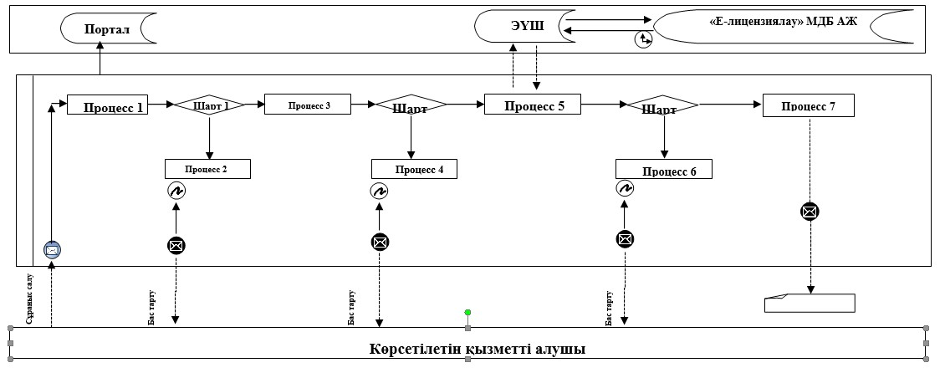

Аббревиатуралардың толық жазылуы:
ЭҮШ – "электрондық үкімет" шлюзі;
"Е-лицензиялау" МДБ АЖ – "Е-лицензиялау" мемлекеттік деректер базасы" ақпараттық жүйесінде;
Портал – www.egov.kz, "электрондық үкімет" порталы.
"II, III және IV санаттардағы
объектілер үшін қоршаған
ортаға эмиссияға рұқсат беру"
мемлекеттік қызмет көрсету
Регламентіне
2-қосымша
"II, III және IV санаттардағы объектілер үшін қоршаған ортаға эмиссияға рұқсат беру" мемлекеттік қызмет көрсетудің бизнес-процестерінің анықтамалығы

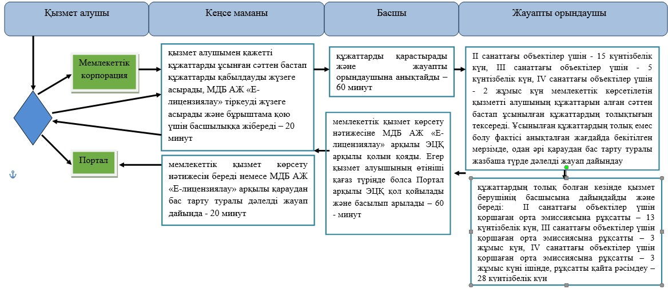

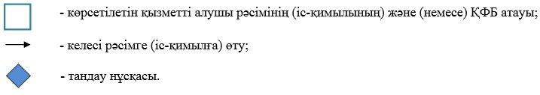

© 2012. Қазақстан Республикасы Әділет министрлігінің «Қазақстан Республикасының Заңнама және құқықтық ақпарат институты» ШЖҚ РМК

